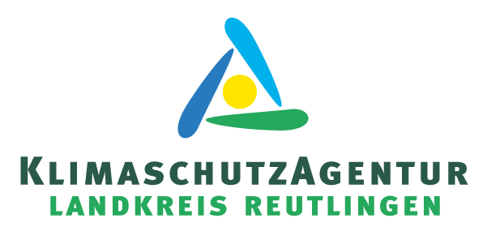

Energieberatung für Wohnungseigentümergemeinschaften
Neues Beratungsangebot der KlimaschutzAgentur und Verbraucherzentrale
Die Energieberatung der Verbraucherzentrale Baden-Württemberg und die KlimaschutzAgentur im Landkreis Reutlingen bieten ab sofort ein speziell zugeschnittenes Beratungsformat für Wohnungseigentümergemeinschaften (WEGs) an. Ziel ist es, die oft komplexen Entscheidungsprozesse in WEGs zu erleichtern und konkrete Wege zur energetischen Sanierung aufzuzeigen. Einzigartig ist, dass die Beratung unabhängig und individuell durchgeführt wird und noch dazu vom Bundesministerium für Wirtschaft und Energie gefördert wird. Das neue Beratungsangebot richtet sich an kleine und mittlere Wohnungseigentümergemeinschaften. In einem mehrstufigen Verfahren erhalten Eigentümerinnen und Eigentümer, Beiräte und Verwaltungen Informationen zu Sanierungsoptionen wie Heizungstausch oder Dämmung sowie zu staatlichen Förderprogrammen.
In einem ersten Schritt werden per Videoberatung technische Gegebenheiten und der Beratungsbedarf geklärt. Im Anschluss folgt eine Vorort-Begehung mit einem Energieberater oder einer Energieberaterin zur Begutachtung des Gebäudes. In Form eines Berichts werden die Ergebnisse mit konkreten Empfehlungen ausgehändigt und eine Nachbesprechung per Video vereinbart. Die Beratung kann auf bis zu zwei Themengebiete fokussiert werden – darunter Photovoltaik, Solarwärme, Heizungsoptimierung oder individuelle Fragestellungen. Die Gesamtkosten für die WEG liegen bei maximal 80 Euro.
Interessierte WEGs können direkt telefonisch unter 07121 1432571 einen Termin mit einem Energieberater der KlimaschutzAgentur Reutlingen vereinbaren.
Die KlimaschutzAgentur bietet zusätzlich regelmäßig neutrale und kostenfreie Energie-Erstberatungen für Bürgerinnen und Bürger an. Terminvereinbarung telefonisch unter 0 71 21 14 32 571 oder auf www.klimaschutzagentur-reutlingen.de/kontakt

